СОВЕТ ПОКРОВСКОГО СЕЛЬСКОГО ПОСЕЛЕНИЯ
НОВОПОКРОВСКОГО РАЙОНА
(четвертый созыв)

Р Е Ш Е Н И Е
от 25.04.2022 № 130
пос. Новопокровский

О принятии полномочий по решению вопросов
местного значения от муниципального
образования Новопокровский район

В соответствии с Федеральным законом от 06.10.2003 № 131-ФЗ «Об общих принципах организации местного самоуправления в Российской Федерации», на основании решения Совета муниципального образования Новопокровский район от 27.01.2022 121 «О передаче части полномочий по решению вопросов местного значения от органа местного самоуправления – муниципального образования Новопокровский район органам местного самоуправления – Новопокровскому сельскому поселению Новопокровского района, Кубанскому сельскому поселению Новопокровского района, Незамаевскому сельскому поселению Новопокровского района, Калниболотскому сельскому поселению Новопокровского района, Покровскому сельскому поселению Новопокровского района, Горькобалковскому сельскому поселению Новопокровского района», Совет Покровского сельского поселения Новопокровского района р е ш и л:

1. Принять сроком по 31 декабря 2022 г. от органа местного самоуправления муниципального образования Новопокровский район органом местного самоуправления Покровское сельское поселение Новопокровского района, осуществление части полномочий органов местного самоуправления по решению следующих вопросов местного значения: проведение открытого конкурса по отбору управляющей организации в случаях, указанных в части 13 статьи 161, части 5 статьи 200 Жилищного кодекса РФ, а также в случае, если в течение шести месяцев до дня проведения указанного конкурса собственниками помещений в многоквартирном доме не выбран способ управления этим домом или если принятое решение о выборе способа управления этим домом не было реализовано.

2. Заключить соглашения с администрацией муниципального образования Новопокровский район о передаче осуществления части полномочий согласно пункту 1 настоящего решения (прилагается).

3. Контроль за выполнением настоящего решения возложить на постоянную комиссию Совета Покровского сельского поселения Новопокровского района по налогам, бюджету, муниципальному и народному хозяйству, охране окружающей среды (Зубова).

4. Решение вступает в силу со дня его официального обнародования.

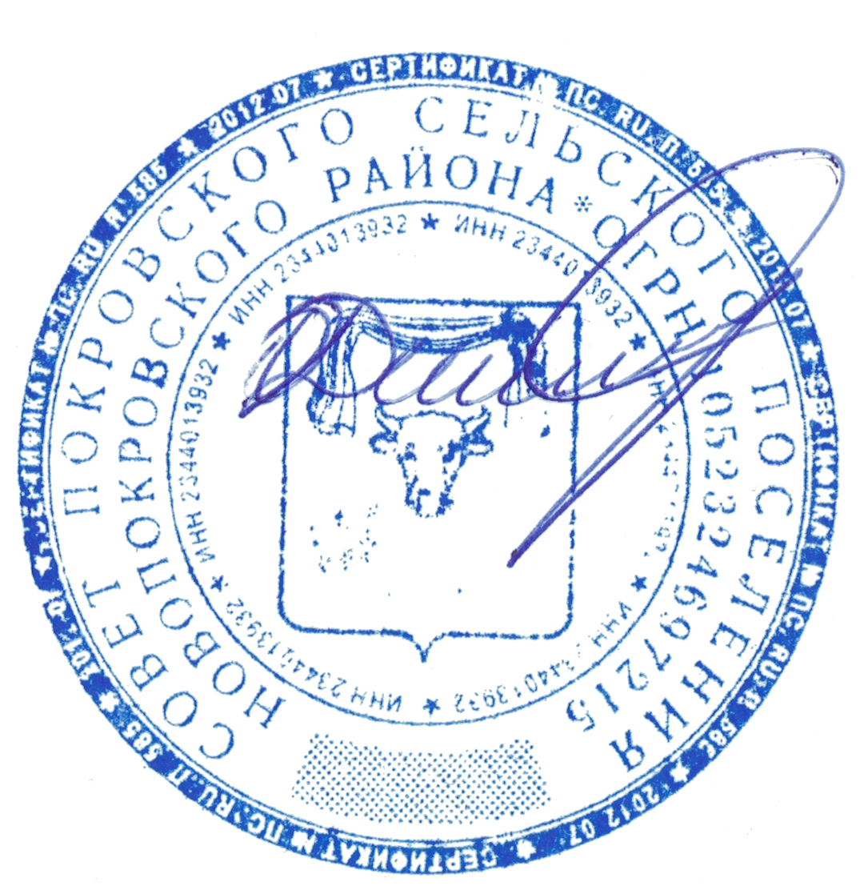

Исполняющий обязанности главы
Покровского сельского поселения
Новопокровского района О.Е.Денисова

Приложение № 1
к решению Совета Покровского сельского поселения Новопокровского района
от 25.04.2022 г. №130

СОГЛАШЕНИЕ
о передаче части полномочий по решению вопросов местного значения
от органа местного самоуправления муниципального образования Новопокровский район
органу местного самоуправления
Покровскому сельскому поселению Новопокровского района

ст-ца Новопокровская «___» _______ 2022

Администрация муниципального образования Новопокровский район в лице главы муниципального образования Новопокровский район Свитенко Александра Викторовича, действующего на основании Устава муниципального образования Новопокровский район, именуемая в дальнейшем Администрация, с одной стороны и администрация Покровского сельского поселения Новопокровского района в лице исполняющего обязанности главы Покровского сельского поселения Денисовой Ольгой Евгеньевной, действующего на основании Устава Покровского сельского поселения Новопокровского района, именуемая в дальнейшем Администрация сельского поселения, с другой стороны, совместно именуемые Стороны, с целью эффективного решения вопросов местного значения заключили настоящее соглашение о передаче части полномочий по решению вопросов местного значения от органа местного самоуправления – муниципального образования Новопокровский район – органу местного самоуправления Покровскому сельскому поселению Новопокровского района (далее – Соглашение).

Статья 1. Общие положения

1.1. Администрация передает Администрации сельского поселения, а Администрация сельского поселения принимает и осуществляет полномочия, перечисленные в статье 2 настоящего Соглашения.
1.2. Передача полномочий производится в целях обеспечения непрерывного оказания жилищно-коммунальных услуг, обеспечения благоприятных и безопасных условий проживания граждан, надлежащего содержания общего имущества в многоквартирных домах.

Статья 2. Перечень полномочий, подлежащих передаче

2.1. Предметом настоящего Соглашения является передача от Администрации - Администрации сельского поселения части полномочий по проведению открытого конкурса по отбору управляющей организации для управления многоквартирным домом в соответствии с частью 4 статьи 161 Жилищного кодекса Российской Федерации и Правилами проведения органом местного самоуправления открытого конкурса по отбору управляющей организации для управления многоквартирным домом, утвержденными постановлением Правительства Российской Федерации от 6 февраля 2006 года № 75 «О проведении органом местного самоуправления открытого конкурса по отбору управляющей организации для управления многоквартирным домом».
2.1.1. Открытый конкурс по отбору управляющей организации для управления многоквартирным домом (далее - конкурс) проводится, если:
1) в случаях, указанных в части 13 статьи 161 и части 5 статьи 200 Жилищного кодекса Российской Федерации, а так же в случае, если в течение шести месяцев до дня проведения указанного конкурса собственниками помещений в многоквартирном доме не выбран способ управления этим домом или если принятое решение о выборе способа управления этим домом не было реализовано. Открытый конкурс проводится так же в случае, если до окончания срока действия договора управления многоквартирным домом, заключенного по результатам открытого конкурса, не выбран способ управления этим домом или если принятое решение о выборе способа управления этим домом не было реализовано;
2) собственниками помещений в многоквартирном доме не выбран способ управления этим домом, в том числе в следующих случаях:
а) собственниками помещений в многоквартирном доме общее собрание по вопросу выбора способа управления многоквартирным домом не проводилось или решение о выборе способа управления многоквартирным домом не было принято;
б) по истечении 2 месяцев после вступления в законную силу решения суда о признании несостоявшимся общего собрания собственников помещений в многоквартирном доме по вопросу выбора способа управления многоквартирным домом повторное общее собрание не проводилось или решение о выборе способа управления многоквартирным домом не было принято.
3) принятое собственниками помещений в многоквартирном доме решение о выборе способа управления домом не реализовано, в том числе в следующих случаях:
а) все или большинство собственников помещений в многоквартирном доме выступающие в качестве одной стороны заключаемых договоров, не заключили договоры, предусмотренные статьей 164 Жилищного кодекса Российской Федерации;
б) собственники помещений в многоквартирном доме не направили в уполномоченный федеральный орган исполнительной власти документы, необходимые для государственной регистрации товарищества собственников жилья либо жилищного кооператива или иного специализированного потребительского кооператива;
в) не заключены договоры управления многоквартирным домом, предусмотренные статьей 162 Жилищного кодекса Российской Федерации.
4) до окончания срока действия договора управления многоквартирным домом, заключенного по результатам конкурса, не выбран способ управления этим домом или если принятое решение о выборе способа управления этим домом не было реализовано;
5) в установленном законодательством Российской Федерации о градостроительной деятельности порядке выдано разрешение на ввод в эксплуатацию многоквартирного дома.

Статья 3. Права и обязанности сторон

3.1. Администрация имеет право:
3.1.1. Осуществлять контроль за исполнением Администрацией сельского поселения переданных полномочий, а также за целевым использованием предоставленных финансовых средств (межбюджетных трансфертов).
3.1.2.Получать от Администрации сельского поселения информацию об использовании финансовых средств (межбюджетных трансфертов).
3.1.3.Требовать возврата суммы перечисленных финансовых средств (межбюджетных трансфертов) в случае их нецелевого использования.
3.1.4.Требовать возврата суммы перечисленных финансовых средств (межбюджетных трансфертов) в случае неисполнения Администрацией сельского поселения полномочий, предусмотренных статьей 2 настоящего Соглашения.
3.2. Администрация обязана:
3.2.1. Передать Администрации сельского поселения в порядке, установленном статьей 4 настоящего Соглашения, финансовые средства (межбюджетные трансферты) на реализацию полномочий, предусмотренных статьей 2 настоящего Соглашения, из бюджета муниципального образования Новопокровский район в размере определенным приложением 1 к настоящему Соглашению. Размер межбюджетных трансфертов может подлежать корректировке в соответствии с фактически понесенными расходами Администрации сельского поселения.
3.2.2. Предоставлять Администрации сельского поселения информацию, необходимую для осуществления полномочий, предусмотренных статьей 2 настоящего Соглашения и оказывать методическую и консультационную помощь в осуществлении переданных полномочий.
3.3. Администрация сельского поселения имеет право:
3.3.1. На финансовое обеспечение полномочий, предусмотренных статьей 2 настоящего Соглашения, за счет межбюджетных трансфертов, предоставляемых Администрацией в порядке, предусмотренном статьей 4 настоящего Соглашения.
3.3.2. На обеспечение полномочий, предусмотренных статьей 2 настоящего Соглашения, необходимыми материальными ресурсами, предоставляемыми Администрацией.
3.3.3. Приостановить на срок до 2-х месяцев, а по окончании указанного срока прекратить исполнение полномочий, предусмотренных статьей 2 настоящего Соглашения, при непредставлении финансовых средств (межбюджетных трансфертов) из бюджета муниципального образования Новопокровский район в течение двух месяцев с момента последнего перечисления.
3.4. Администрация сельского поселения обязана:
3.4.1. Осуществлять полномочия, предусмотренные статьей 2 настоящего Соглашения, в соответствии с требованиями действующего законодательства.
3.4.2. Обеспечивать целевое использование финансовых средств (межбюджетных трансфертов), предоставленных Администрацией, исключительно на осуществление полномочий, предусмотренных статьей 2 настоящего Соглашения.
3.4.3. Представлять Администрации ежеквартальный отчёт о ходе исполнения полномочий, использовании финансовых средств (межбюджетных трансфертов), а также иную информацию в порядке, предусмотренном статьей 5 настоящего Соглашения.

Статья 4. Порядок предоставления межбюджетных трансфертов

4.1. Передача осуществления части полномочий, указанных в статье 2 настоящего Соглашения, осуществляется за счет межбюджетных трансфертов, предоставляемых из бюджета муниципального образования Новопокровский района в бюджет сельского поселения.
4.2. Стороны определяют объем межбюджетных трансфертов, необходимых для осуществления передаваемых полномочий, указанных в статье 2 настоящего Соглашения, при принятии бюджета муниципального образования Новопокровский район на очередной финансовый год.
При этом объем межбюджетных трансфертов может изменяться при уточнении бюджета муниципального образования Новопокровский район в соответствии с Бюджетным кодексом Российской Федерации.
4.3. Размер межбюджетных трансфертов необходимый для осуществления передаваемых полномочий предоставляемых из бюджета муниципального образования Новопокровский район в бюджет сельского поселения на реализацию полномочий, указанных в статье 2 настоящего Соглашения, рассчитывается согласно приложению 2.
4.4. Объем межбюджетных трансфертов, необходимый для осуществления передаваемых полномочий является приложением 1 к Соглашению.

Статья 5. Контроль за исполнением полномочий

5.1. Контроль за исполнением Администрацией сельского поселения полномочий, предусмотренных статьей 2 настоящего Соглашения, осуществляется путем предоставления Администрации ежеквартальных отчетов об осуществлении полномочий и использовании финансовых средств (межбюджетных трансфертов).
5.2. Совет муниципального образования Новопокровский район осуществляет контроль за исполнением передаваемых полномочий и за целевым использованием финансовых средств, переданных для осуществления полномочий.
5.3. При обнаружении фактов ненадлежащего осуществления (или неосуществления) Администрацией сельского поселения переданных ей полномочий, Администрация назначает комиссию для составления соответствующего протокола. Администрация сельского поселения должна быть письменно уведомлена об этом не позднее, чем за 3 дня до начала работы соответствующей комиссии, и имеет право направить своих представителей для участия в работе комиссии.
5.4.Установление факта ненадлежащего осуществления (или неосуществления) Администрацией сельского поселения переданных ей полномочий является основанием для одностороннего расторжения данного Соглашения. Расторжение Соглашения влечет за собой возврат перечисленных финансовых средств (межбюджетных трансфертов), за вычетом фактических расходов, подтвержденных документально, в 3-дневный срок с момента подписания Соглашения о расторжении или получения письменного уведомления о расторжении Соглашения.
5.5. Органы местного самоуправления сельского поселения несут ответственность за осуществление переданных им полномочий.
5.6. В случае неисполнения Администрацией вытекающих из настоящего Соглашения обязательств по финансированию осуществления Администрацией сельского поселения переданных ей полномочий, органы местного самоуправления сельского поселения вправе требовать расторжения данного Соглашения.

Статья 6. Срок действия Соглашения

6.1. Настоящее Соглашение вступает в силу с 25 апреля 2022 года и действует по 31 декабря 2022 года включительно.
6.2. Осуществление полномочий может быть прекращено досрочно по инициативе одной из сторон Соглашения в случае, если их осуществление становится невозможным, либо при сложившихся условиях эти полномочия могут быть наиболее эффективно осуществлены органами местного самоуправления муниципального образования Новопокровский район самостоятельно, при условии уведомления второй стороны не менее, чем за 1 календарный месяц и возврата неиспользованных финансовых средств.

Статья 7. Прекращение действия Соглашения

7.1. Действие настоящего Соглашения прекращается в случаях:
7.1.1. неосуществления или ненадлежащего осуществления Администрацией сельского поселения полномочий, предусмотренных статьей 2 настоящего Соглашения;
7.1.2. нецелевого использования Администрацией сельского поселения финансовых средств (межбюджетных трансфертов), предоставляемых в порядке, предусмотренном настоящим Соглашением;
7.1.3. непредставления финансовых средств (межбюджетных трансфертов) из бюджета муниципального образования Новопокровский район в течение двух месяцев с момента последнего перечисления;
7.1.4. принятия нормативного правового акта органов местного самоуправления, предусматривающего невозможность осуществления полномочий, предусмотренных статьей 2 настоящего Соглашения;
7.1.5. в случае прекращения переданных полномочий в силу закона;
7.1.6. по соглашению сторон;
7.1.7. по инициативе любой из сторон по истечении месяца со дня направления письменного уведомления о расторжении соглашения.
7.2. При расторжении настоящего Соглашения администрация сельского поселения обеспечивает возврат материальных ресурсов и неиспользованных финансовых средств.

Статья 8. Ответственность сторон

8.1. Стороны несут ответственность за неисполнение или ненадлежащее исполнение обязательств по настоящему Соглашению в соответствии с действующим законодательством Российской Федерации.

Статья 9. Заключительные положения

9.1. Все споры, связанные с исполнением настоящего Соглашения, разрешаются путём проведения переговоров и согласительных процедур. При не достижении соглашения спор разрешается судом в установленном законодательством порядке.
9.2. Все изменения и дополнения к настоящему Соглашению оформляются в письменной форме в виде дополнительных соглашений, подписываемых главами муниципальных образований либо уполномоченными представителями сторон. Все дополнительные соглашения являются неотъемлемой частью настоящего Соглашения.
9.3. По всем вопросам, не урегулированным настоящим Соглашением, но возникающим в ходе его реализации, стороны обязуются руководствоваться действующим законодательством.
9.4. Настоящее Соглашение составлено в двух экземплярах, имеющих равную юридическую силу (по одному экземпляру для каждой из сторон, заключивших настоящее Соглашение).

Подписи Сторон
Администрация  муниципального образования Новопокровский район  353020, Краснодарский край, Новопокровский район,  ст-ца Новопокровская,  ул. Ленина, 133  ИНН23440009326  ____________ /А.В. Свитенко/  «____» ___________ 2022 года  М. П. |  | Администрация  Покровского сельского поселения  Новопокровского района  353027, Краснодарский край, Новопокровский район,  пос. Покровский,  ул. Ленина, д.16а  ИНН 2344013925  ___________/ О.Е.Денисова/  «____» ___________ 2022 года  М. П.

Приложение № 1

к Соглашению
«О передаче части полномочий по
решению вопросов местного
значения от органа местного
самоуправления – муниципального
образования Новопокровский
район – органу местного
самоуправления Покровскому
сельскому поселению
Новопокровского района»
от «____» ______________2022

Объем
межбюджетных трансфертов, необходимых для осуществления передаваемых полномочий

Наименование полномочия | Размер  межбюджетного трансферта,  руб.
Полномочие по проведению открытого конкурса по отбору управляющей организации для управления многоквартирным домом в соответствии с частью 4 статьи 161 Жилищного кодекса Российской Федерации и Правилами проведения органом местного самоуправления открытого конкурса по отбору управляющей организации для управления многоквартирным домом, утвержденными постановлением Правительства Российской Федерации от 6 февраля 2006 года № 75 «О проведении органом местного самоуправления открытого конкурса по отбору управляющей организации для управления многоквартирным домом» | 1000,00

Подписи Сторон
  Администрация  муниципального образования Новопокровский район  353020, Краснодарский край, Новопокровский район,  ст-ца Новопокровская,  ул. Ленина, 133  ИНН23440009326  ____________ /А.В. Свитенко/  «____» ___________ 2022 года  М. П. |  | Администрация  Покровского сельского поселения  Новопокровского района  353027, Краснодарский край, Новопокровский район,  пос. Покровский,  ул. Ленина, д.16а  ИНН 2344013925  ___________/ О.Е.Денисова/  «____» ___________ 2022 года  М. П.
  Администрация  муниципального образования Новопокровский район  353020, Краснодарский край, Новопокровский район,  ст-ца Новопокровская,  ул. Ленина, 133  ИНН23440009326  ____________ /А.В. Свитенко/  «____» ___________ 2022 года  М. П. |  | Администрация  Покровского сельского поселения  Новопокровского района  353027, Краснодарский край, Новопокровский район,  пос. Покровский,  ул. Ленина, д.16а  ИНН 2344013925  ___________/ В.В.Кузнецов/  «____» ___________ 2022 года  М. П.
  Администрация  муниципального образования Новопокровский район  353020, Краснодарский край, Новопокровский район,  ст-ца Новопокровская,  ул. Ленина, 133  ИНН23440009326  ____________ /А.В. Свитенко/  «____» ___________ 2022 года  М. П. |  | Администрация  Покровского сельского поселения  Новопокровского района  353027, Краснодарский край, Новопокровский район,  пос. Покровский,  ул. Ленина, д.16а  ИНН 2344013925  ___________/ В.В.Кузнецов/  «____» ___________ 2022 года  М. П.

Приложение № 2

к Соглашению
«О передаче части полномочий по
решению вопросов местного
значения от органа местного
самоуправления – муниципального
образования Новопокровский район –
органу местного самоуправления
Покровскому сельскому поселению
Новопокровского района»
от «____»______________2022

РАСЧЕТ
размера межбюджетных трансфертов, необходимых
для осуществления передаваемых полномочий (на одно сельское поселение)

Расчет ожидаемых расходов в 2022 году (руб.)
- Бумага - 500,00
- Заправка картриджа - 300,00
- Канцтовары - 200,0
Всего – 1 000,00
Итого объем межбюджетного трансферта составит – 1 000,00 рублей

Подписи Сторон
  Администрация  муниципального образования Новопокровский район  353020, Краснодарский край, Новопокровский район,  ст-ца Новопокровская,  ул. Ленина, 133  ИНН23440009326  ____________ /А.В. Свитенко/  «____» ___________ 2022 года  М. П. |  | Администрация  Покровского сельского поселения  Новопокровского района  353027, Краснодарский край, Новопокровский район,  пос. Покровский,  ул. Ленина, д.16а  ИНН 2344013925  ___________/ О.Е.Денисова/  «____» ___________ 2022 года  М. П.
  Администрация  муниципального образования Новопокровский район  353020, Краснодарский край, Новопокровский район,  ст-ца Новопокровская,  ул. Ленина, 133  ИНН23440009326  ____________ /А.В. Свитенко/  «____» ___________ 2022 года  М. П. |  | Администрация  Покровского сельского поселения  Новопокровского района  353027, Краснодарский край, Новопокровский район,  пос. Покровский,  ул. Ленина, д.16а  ИНН 2344013925  ___________/ В.В.Кузнецов/  «____» ___________ 2022 года  М. П.
  Администрация  муниципального образования Новопокровский район  353020, Краснодарский край, Новопокровский район,  ст-ца Новопокровская,  ул. Ленина, 133  ИНН23440009326  ____________ /А.В. Свитенко/  «____» ___________ 2022 года  М. П. |  | Администрация  Покровского сельского поселения  Новопокровского района  353027, Краснодарский край, Новопокровский район,  пос. Покровский,  ул. Ленина, д.16а  ИНН 2344013925  ___________/ В.В.Кузнецов/  «____» ___________ 2022 года  М. П.

